**PENGARUH DIABETES, HIPERTENSI, MEROKOK DENGAN KEJADIAN KATARAK DI BALAI KESEHATAN MATA MAKASSAR**

Herlinda Mahdania Harun1, A. Zulkifli Abdullah2, Ummu Salmah3

1 BagianEpidemiologi, FakultasKesehatanMasyarakat, UniversitasHasanuddin

(email: herlindakesmas@yahoo.co.id)

2BagianEpidemiologi, FakultasKesehatanMasyarakat, UniversitasHasanuddin

(email: zulkifliabdullah@gmail.com)

3 Bagian Biostatistik, FakultasKesehatanMasyarakat, UniversitasHasanuddin

(email:andiummuslmh@yahoo.com)

**ABSTRAK**

**Latar Belakang:** Kebutaan dan gangguan penglihatan terbanyak diseluruh dunia adalah katarak sebesar 51% atau terjadi sekitar 20 juta jiwa. Angka kebutaan di Indonesia menempati urutan ketiga di dunia. Katarak merupakan penyebab utama kebutaan di Indonesia.

**Tujuan:** Penelitian ini bertujuan untuk mengetahui risiko diabetes mellitus, hipertensi, dan kebiasaan merokok, terhadap kejadian katarak pada pengunjung di Balai Kesehatan Mata Masyarakat Kota Makassar tahun 2017.

**Metode:** Penelitian ini dilakukan dengan menggunakan desain penelitian *case control*. Penarikan sampel dilakukan dengan *sistematik random sampling.* Jumlah sampel sebanyak 150 responden umur ≥ 40 tahun dan memenuhi kriteria inklusi yang terdiri dari 75 kasus katarak dan 75 kontrol. Data dianalisis menggunakan uji *Odds Ratio*.

**Hasil:** Hasil penelitian menunjukkan bahwa faktor yang signifikan berisiko terhadap kejadian katarak, yaitu diabetes mellitus (OR=4,750, 95%CI: 2,352-9,594), hipertensi (OR=4,9555, 95%CI: 2,418-10,153), kebiasaan merokok (OR=3,696, 95%CI: 1,826-7,482).

**Kesimpulan:** Faktor yang signifikan berisiko terhadap kejadian katarak yaitu diabetes, hipertensi, dan kebiasaan merokok. Disarankan perlunya untuk mengontrol gula darah, tekanan darah, dan berhenti merokok untuk mencegah serta deteksi dini penyakit katarak.

**Kata kunci : Diabetes, Hipertensi, Merokok, Katarak**

***ABSTRACT***

***Background:*** *The world's most visible blindness and disturbance are cataracts of 51% or about 20 million people.* ***Objective :*** *This study aims to determine the risk of gender, diabetes mellitus, hypertension, smoking habits, to the incidence of cataracts at visitors in eye health center of MakassarCity Year 2017.*

***Methods:*** *This research was conducted by using case control design study. Sampling was done by systematic random sampling. The sample size was 150 respondents aged ≥ 40 years and fulfilled inclusion criteria consisting of 75 cases of cataracts and 75 controls. Data were analyzed using Odds Ratio test.*

***Result:*** *The results showed that the factors that were significantly at risk for cataract incidence were diabetes mellitus (OR=4,750, 95%CI: 2,352-9,594), hypertension (OR=4,9555, 95%CI: 2,418-10,153), smoking habit (OR=3,696, 95%CI: 1,826-7,482).*

***Conclusion :*** *Significant risk factors for cataracts are diabetes, hypertension, and smoking habits. Suggested the need to control blood sugar, blood pressure, and stop smoking to prevent and early detection of cataracts.*

***Keywords : Diabetes, Hypertension, Smoking, Cataracts***

**LATAR BELAKANG**

Katarak terjadi akibat kekeruhan pada lensa mata yang mengakibatkan tergantungnya cahaya masuk ke dalam bola mata, sehingga penglihatan menjadi kabur dan lama kelamaan dapat menyebabkan kebutaan (Ilyas, 2014). Menurut *Global Data on Visual Impairment* 2010penyebab gangguan penglihatan terbanyak diseluruh dunia adalah kelainan refraksi (43%), katarak (33%) dan glaukoma (2%). Sedangkan penyebab kebutaan terbanyak di seluruh dunia adalah katarak sebesar 51% atau terjadi sekitar 20 juta jiwa (WHO, 2010). Angka kebutaan diIndonesia menempati urutan ketiga di dunia. Hingga saat ini sekitar 3,1juta (15%) penduduk Indonesia mengalami kebutaan. Katarak merupakan penyebab utama kebutaan di Indonesia sebesar 0,78% (Riskesdas, 2007). Sedangkan prevalensi katarak di Sulawesi Selatan sebesar (2,5%) (Riskesdas, 2013).

Katarak dapat ditemukan pada semua kelompok umur, umumnya ditemukan terjadi mulai umur 40 tahun keatas (Ilyas, 2008; Infodatin, Kemenkes RI, 2014; Athanasiov.P.A. *et al.,* 2010; Echebiri S.I *et al*.,2010; Ravindran *et al*., 2013). Banyak faktor risiko terkait dengan kejadian katarak, salah satunya disebabkan oleh diabetes mellitus. Adanya peningkatan metabolism glukosa dalam lensa, menyebabkan penimbunan sorbitol yang dianggap berhubungan dengan perubahan osmotik, dan akhirnya menyebabkan kekeruhan lensa.(Pollreisz & Erfurth, 2010). Beberapa penelitian menyatakan bahwa risiko katarak dilaporkan tinggi pada penderita diabetes mellitus.

Penyakit sistemik lain seperti hipertensi juga berperan terhadap kejadian katarak. Prevalensi katarak ditemukan lebih tinggi di mata pasien hipertensi dibandingkan dengan pasien non hipertensi (Reshma *et al*., 2016; Yu Xiaoning *et al*., 2014). Merokok juga dikaitkan dengan kejadian katarak. Dimana merokok dapat meningkatkan stress oksidatif pada lensa mata yang disebabkan oleh radikal bebas yang dihasilkan oleh asap rokok (Weintraub M.J *et al*., 2002).

Data dari Balai Kesehatan Mata Masyarakat Kota Makassar berdasarkan jumlah kasus katarak 5 tahun terakhir (2012-2016) selalu berada pada 10 penyakit terbesar mata dan posisi pertama dengan jumlah kasus terbanyak di tahun 2013-2016. Dimana pada tahun 2013 prevalensi pasien katarak sebanyak 8392 kasus (27%), tahun 2014 sebanyak 10.470 kasus (51%), tahun 2015 sebanyak 13.051 kasus (51%) dan tahun 2016 sebanyak 14.591 kasus (52%) yakni kasus lama sebanyak 7963 dan kasus baru sebanyak 6628. Dan terbanyak pada umur 40 tahun keatas (BKMM Makassar, 2012-2016).

Risiko terjadinya katarak yang dapat menyebabkan gangguan penglihatan sampai kebutaan dihubungkan dengan berbagai faktor risiko, sehingga peneliti ini bertujuan untuk mengetahui risiko diabetes mellitus, hipertensi, dan kebiasaan merokok, yang berpengaruh terhadap kejadian katarak pada pengunjung di Balai Kesehatan Mata Masyarakat Kota Makassar tahun 2017.

**METODE**

***Lokasi dan Rancangan penelitian***

Penelitian ini dilakukan di Balai Kesehatan Mata Masyarakat Kota Makassar. Jenis penelitian yang digunakan adalah observasional analitik dengan desain case control. Variabel dependen dalam penelitian ini adalah kejadian katarak, sedangkan variabel independen dalam hal ini diabetes mellitus, hipertensi, dan kebiasaan merokok.

***Populasi dan sampel***

Populasi dalam penelitian ini adalah semua orang yang berkunjung di Balai Kesehatan Mata Masyarakat Kota Makassar selama 2 bulan dari 24 Maret hingga 24 Mei 2017. Penarikan sampel dilakukan dengan *sistematik random sampling*. Jumlah sampel sebanyak 150 responden umur ≥ 40 tahundan memenuhi kriteria inklusiyang terdiri dari 75 kasus katarak dan 75 kontrol.

***Metode pengumpulan data***

Pengumpulan data diperoleh dengan dua cara, yakni data primer meliputi wawancara langsung kepada responden dengan menggunakan kuesioner dan data sekunder yang didapatkan dari kartu rekam medis pasien.

***Analisis data***

Analisis data menggunakan uji statistik *Odds Ratio* (OR) melalui tabulasi silang. Data disajikan dalam bentuk tabel dan narasi.

**HASIL DAN PEMBAHASAN**

**HASIL**

***Karakteristik sampel***

**Tabel 1** menunjukkan distribusi responden berdasarkan umur, jenis kelamin, tingkat pendidikan, dan jenis pekerjaan. Berdasarkan kelompok umur didapatkan sebagian besar kasus katarak pada kelompok umur 56-65 tahun yaitu sebesar 34,7% (26 orang) sedangkan pada kontrol sebagian besar pada kelompok umur 40-45 tahun yaitu sebesar 36,0% (27 orang). Berdasarkan jenis kelamin pada kelompok kasus paling banyak berjenis kelamin laki-laki yaitu sebesar 57,3% (43 orang) sedangkan pada kontrol paling banyak berjenis kelamin perempuan yaitu 68,0% (51 orang). Tingkat pendidikan pada kasus katarak terbanyak adalah tidak tamat SD sebesar 28,0,% (21 orang) dan pada kontrol dengan tingkat pendidikan terbanyak adalah tamat SMA 42,7% (32 orang). Jenis pekerjaan pada kasus katarak terbanyak yakni sebagai petani/nelayan/buruh bangunan/ pekerja bengkel sebesar 34,7% (26 orang) dan pada kontrol dengan jenis pekerjaan terbanyak adalah ibu rumah tangga 56,0% (42 orang).

**Tabel 2** menunjukkan distribusi responden berdasarkan variabel diabetes mellitus, hipertensi, dan kebiasaan merokok. Berdasarkan variabel diabetes mellitus dalam penelitian ini diperoleh pada kelompok kasus lebih banyak responden yang menderita diabetes mellitus sebanyak 45 (60,0%) dan pada kontrol sebanyak 57 (76,0%) responden tidak menderita diabetes mellitus. Responden yang menderita diabetes mellitus pada kasus paling banyak dengan lama menderita diabetes mellitus yakni ≥ 5 tahun sebanyak 28 (62,2%) dan pada kontrol lebih banyak dengan lama menderita diabetes mellitus < 5 tahun sebanyak 13 (72,2%).

Variabel hipertensi dalam penelitian ini didapatkan distribusi responden katarak sebagian besar menderita hipertensi sebanyak 43 (57,3%) dan pada kontrol paling banyak tidak menderita hipertensi sebanyak 59 (78,7%). Responden yang menderita hipertensi paling banyak dengan lama menderita hipertensi ≥ 5 tahun baik pada kelompok kasus sebanyak 30 (69,8%) demikian juga pada kelompok kontrol sebanyak 9 (56,2%). Terdapat 39 responden (52,0%) pada kelompok kasus katarak yang memiliki kebiasaan merokok dan 58 responden kontrol (77,3%) yang tidak memiliki kebiasaan merokok. Untuk responden yang merokok pada kasus paling banyak jumlah batang rokok yang dikonsumsi 11-15 batang/hari yaitu sebanyak 19 (48,7%) dan pada kontrol yaitu 5-10 batang/hari sebanyak 13 (76,5%).

***Analisis Bivariat***

**Tabel 3** menunjukkan hasil analisis bivariat untuk variable diabetes mellitus, hipertensi, dan kebiasaan merokok. Diketahui bahwa variable diabetes mellitus dalam penelitian ini dari hasil uji statistik dengan nilai OR = 4,750 (CI 95% : 2,352-9,594). Hal ini berarti responden yang menderita diabetes mellitus mempunyai risiko menderita katarak sebesar 4,750 kali lebih besar dibandingkan dengan responden yang tidak menderita diabetes mellitus.

Variabel hipertensi dalam penelitian ini menunjukkan hasil uji statistik dengan nilai OR = 4,955 (CI 95% : 2,418-10,153). Hal ini berarti responden yang menderita hipertensi mempunyai risiko menderita katarak sebesar 4,955 kali lebih besar dibandingkan dengan responden yang tidak menderita hipertensi. Variabel kebiasaan merokok dari hasil uji statistik dengan nilai OR = 3,696 (CI 95% : 1,826-7,482). Hal ini berarti bahwa responden yang memiliki kebiasaan merokok mempunyai risiko menderita katarak sebesar 3,696 kali lebih besar dibandingkan dengan responden yang tidak merokok.

**PEMBAHASAN**

Penelitian ini diperoleh hasil bahwa penyakit diabetes mellitus dapat mengakibatkan komplikasi gangguan penglihatan bahkan kebutaan seperti katarak. Pada penelitian ini diperoleh hasil bahwa responden yang menderita diabetes mellitus akan berisiko katarak sebesar 4,750 kali dibandingkan dengan responden yang tidak menderita diabetes mellitus. Hal ini terjadi karena adanya peningkatan enzim aldose reduktase, lama-kelamaan peningkatan enzim ini dapat menyebabkan kekeruhan terhadap lensa dan menimbulkan katarak (Pollreisz & Erfurth, 2010; Fauzi Ahmad *et al*, 2014). Penelitian ini sejalan dengan hasil penelitian (Arimbi A.T, 2012; Hanok SM *et al.,*2014; Theodoropoulou S *et al.,* 2011) menyatakan bahwa pasien yang menderita diabetes mellitus meningkatkan risiko katarak dibandingkan yang tidak menderita diabetes mellitus. Hasil yang sesuai juga diperoleh dari penelitian yang dilakukan oleh (Sabanayagam C *et al.*, 2011; Pradhevi Lukita *et al.,* 2012; Rim Taek H.T *et al.,* 2014) juga menunjukkan bahwa diabetes mellitus signifikan secara statistik dengan kejadian katarak. Maka, sangat penting bagi penderita diabetes mellitus untuk mengontrol kadar gula darah sacara rutin sehingga mencegah terjadinya katarak.

Penyakit hipertensi merupakan suatu kondisi tubuh dimana terjadi peningkatan tekanan darah seseorang ≥ 140 mmHg (tekanan darah sistolik) dan atau ≥ 90 mmHg (tekanan darah diastolik) (WHO, 2010). Hasil penelitian diperoleh bahwa responden yang menderita hipertensi akan berisiko katarak sebesar 4,955 kali dibandingkan dengan responden yang tidak menderita hipertensi. Penelitian yang dilakukan oleh *The Framingham Eye Study* menemukan hubungan tekanan darah sistolik yang tinggi dengan kejadian katarak. Disamping itu, *Barbados Eye Study* menyatakan bahwa tekanan darah diastolik juga berhubungan dengan meningkatnya risiko kekeruhan lensa (Hasmeinah A & Meidawaty, 2012). Penelitian ini menunjukkan bahwa sebagian besar pasien katarak memiliki tekanan darah yang tinggi sebelum menderita katarak. Hasil penelitian ini sejalan dengan penelitian (Yu Xiaoning *et al*., 2014) menemukan bahwa risiko katarak lebih tinggi pada pasien hipertensi dibandingkan dengan pasien non hipertensi. Demikian pula halnya dengan penelitian yang dilakukan oleh (Sabanayagam C *et al*., 2011 dan Rim Taek H.T *et al.,* 2014) yang menyatakan bahwa hipertensi memiliki hubungan yang signifikan secara statistik terhadap kejadian katarak. Olehnya, penting bagi penderita hipertensi agar melakukan pencegahan dengan kontrol tekanan darah dan menghindari faktor risikonya sehingga komplikasi katarak dapat dihindari.

Merokok merupakan salah satu kebiasaan yang akan memberikan banyak dampak negatif terhadap kesehatan. Asap rokok yang mengandung radikal bebas dapat menyebabkan perubahan molekul protein sehingga dapat menimbulkan kekeruhan lensa. Pada penelitian ini diperoleh hasil bahwa responden yang memiliki kebiasaan merokok berisiko 3,696 kali lebih besar untuk menderita katarak dibandingkan dengan yang tidak memiliki kebiasaan merokok. Hasil penelitian ini sejalan dengan penelitian yang dilakukan oleh (Pujiyanto, 2004,dan Wu R. *et al.,* 2010) bahwa orang yang memiliki kebiasaan merokok berisiko untuk terkena katarak dibandingkan dengan yang tidak memiliki kebiasaan merokok. Ini juga sesuai dengan hasil studi (Lu ZQ *et al.*, 2012; Theodoropoulou S *et al.*, 2011; Lindblad E.B *et al.,*2017) juga menyebutkan bahwa terdapat risiko katarak pada responden yang pernah merokok atau masih merokok dibandingkan dengan yang tidak pernah merokok. Berhenti merokok dan tidak merokok merupakan salah satu cara untuk mencegah risiko terjadinya katarak.

**KESIMPULAN DAN SARAN**

Faktor yang secara signifikan berisiko terhadap kejadian katarak yaitu diabetes mellitus, hipertensi, dan kebiasaan merokok. Olehnya, sangar penting untuk rutin mengontrol gula darah, tekanan darah, dan berhenti merokok. Juga diperluikan penelitian lebih lanjut terkait factor risiko katarak dengan menambahkan variable yang diteliti dalam penelitian ini.

**Tabel 1. Disribusi Karakteristik Responden Berdasarkan Kelompok Umur, Jenis Kelamin, Tingkat Pendidikan, dan Jenis Pekerjaan pada Kelompok Kasus dan Kontrol di Balai Kesehatan Mata Kota Makassar Tahun 2017.**

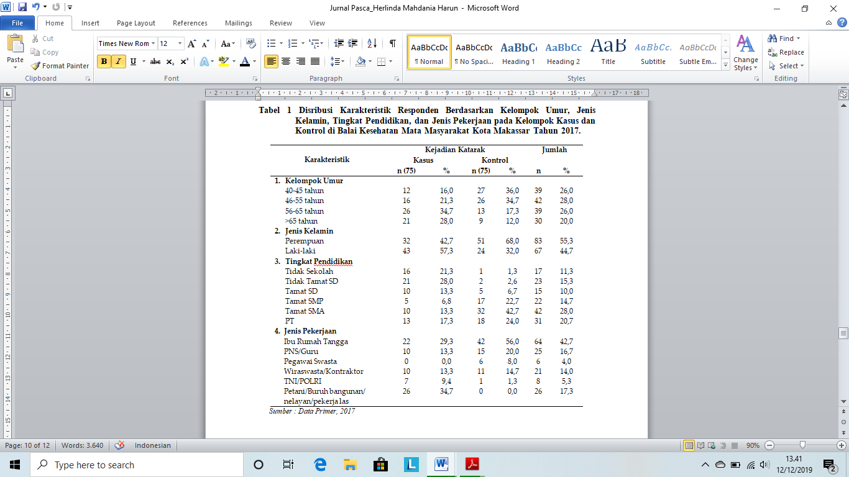

*Sumber : Data Primer, 2017*

**Tabel 2. Disribusi Responden Berdasarkan Variabel Diabetes, Hipertensi, dan Kebiasaan Merokok pada Kelompok Kasus dan Kontrol di Balai Kesehatan Mata Masyarakat Kota Makassar Tahun 2017.**

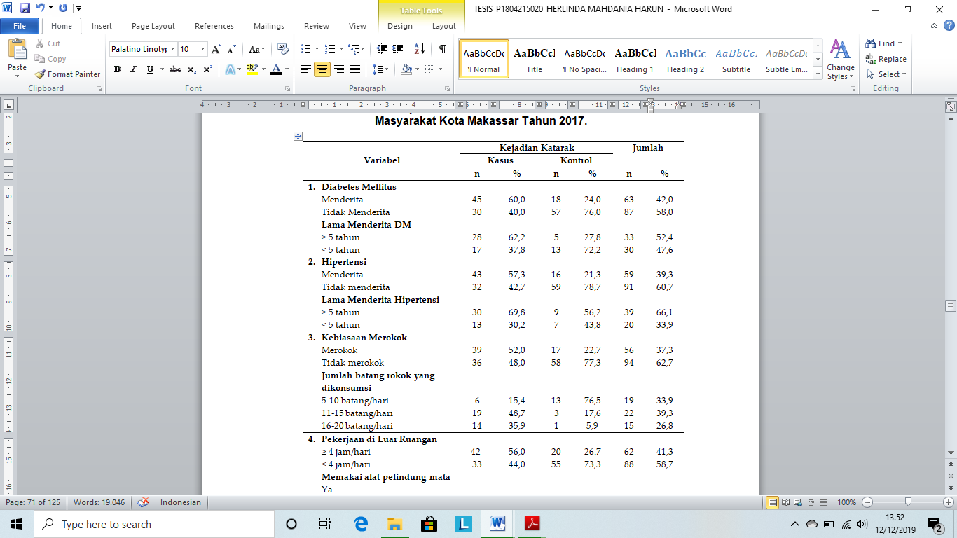

*Sumber : Data Primer, 2017*

**Tabel 3. Analisis Bivariat Variabel Bebas Terhadap Kejadian Katarak Pada Pengunjung di Balai Kesehatan Mata Masyarakat Kota Makassar Tahun 2017.**

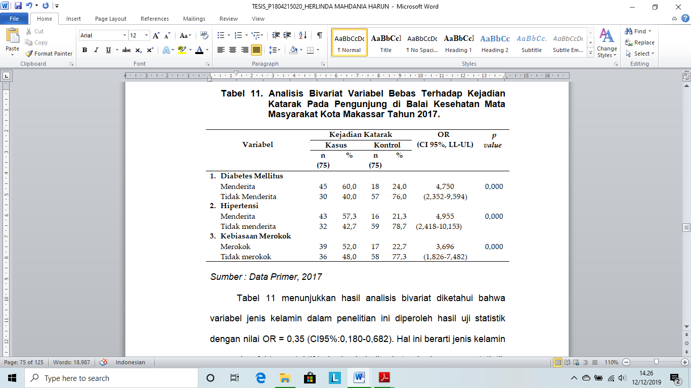

*Sumber : Data Primer, 2017*

**DAFTAR PUSTAKA**

Arimbi A.T. (2012). *Faktor-Faktor yang Berhubungan dengan Katarak Degeneratif di RSUD Budhi Asih Tahun 2011*. (Skripsi). Depok: Universitas Indonesia.

Athanasiov P.A. *et al*. (2010). Cataracts in Central Sri Lanka: Prevalence and Risk Factors from the Kandy Eye Study. *Ophthalmic Epidemiology*, 17(1):34-40.

BKMM Makassar. (2012-2016). Data Sekunder Penyakit Mata di Balai Kesehatan Mata Masyarakat Makassar.

Echebiri S.I. *et al*. (2010). Case-Control Studies and Risk Factors For Cataract in Two Populatin Studies in Negeria. *Middle East African Journal of Ophthalmology*, 17(4):303-309.

Fauzi A. & Soeharyo H. (2014). Risk Factors of Cataract in Type 2 Diabetes Melitus. *JUKE*, 4(8).

Hasmeinah A. & Meidawaty D.S. 2012. Hubungan Angka Kejadian Katarak Senilis dengan Hipertensi. *Syifa' Medika*, 2:80-87.

Ilyas. (2008). *Ilmu Penyakit Mata*. Cetakan ketiga. Jakarta: Fakultas Kedokteran Universitas Indonesia

Ilyas. (2014). *Ikhtisar Ilmu Penyakit Mata*. Cetakan kedua. Jakarta: Fakultas Kedokteran Universitas Indonesia

Infodatin Kemenkes RI. (2014). Situasi Gangguan Penglihatan dan Kebutaan. Available from:www.depkes.go.id/download.php?file=download/.../infodatin/infodatin-penglihatan. Diakses 9 Januari 2017.

Lindblad E.B., Hakansson N. *et al*. 2014. Smoking Cessation and the Risk of Cataract. JAMA Ophthalmol,132(3); 253-257.

Lu Z.Q., Sun W.H., *et al*. 2012. Cigarette smoking, body mass index associated with the risks of age-related cataract

in male patients in northeast China. *Int J Ophthalmol*, 5(3):317-22

Pollreisz A. & Erfurth S.U. (2010). Diabetic Cataract-Pathogenesis, Epidemiology and Treatment. *Journal of Ophthalmology*, Vol 2010, 8 pages.

Pradhevi *et al*. (2012). Effect of Type-2 Diabetes Mellitus on Cataract Incidence Rate at Ophthalmology Outpatient Clinic, DR. Soetomo Hospital, Surabaya. *Folia Medica Indonesiana*, 48(3):137-143.

Pujiyanto. (2004). *Faktor-Faktor Risiko yang Berpengaruh Terhadap Kejadian Katarak Senilis (Studi Kasus di Kota Semarang dan Sekitarnya*. (Tesis). Semarang: Program Pascasarjana Universitas Diponegoro.

Ravindran *et al*. (2013). Risk Factors Associated with the Development of Cataract : A Prospecktif Study. *World Journal of Pharmacy and Pharmaceutical Sciences*, 3(1):544-553.

Rim *et al.* (2014). Cataract Subtype Risk Factors Identified from the Korea National Health and Nutrition Examination survey 2008-2010. *BMC Ophthalmology*, 14:4.

Riskesdas. (2007). Riset Kesehatan Dasar 2007. Diakses 9 Januari 2017. Available from: http://www.depkes.go.id/resources/download/general/Hasil%20Riskesdas%202007.pdf.

Riskesdas. (2013). Riset Kesehatan Dasar 2013. Diakses 9 Januari 2017. Available from: <http://www.depkes.go.id/resources/download/general/Hasil%20Riskesdas%202013.pdf>.

Sabanayagam C. *et al*. (2011). Metabolic Syndrome Components and Age-Related cataract: the Singapore Malay Eye Study. *Investigative Ophthalmology & Visual Science*, 52(5):2397-2404*.*

Theodoropoulou S. *et al*. (2011). The epidemiology of cataract: a study in greece. *Acta Ophthalmol*, 89(2):e167-e173.

Varma R. *et al*. 2016. Prevalence of Lens Opacities in Adult Chinese Americans: The Chinese American Eye Study (CHES). IOVS, ARVO JOURNAL, 57(15):6693.

Weintraub M.J., Willett C.W. *et al*. 2002. Smoking Cessation and Risk of Cataract Extraction among US women and men. *American Journal of Epidemiology*.155(1):72-9.

WHO. (2010). Global Data on Visual Impaiments 2010. Diakses 12 Januari 2017. Available from: http://www.who.int/blindness/GLOBALDATAFINALforweb.pdf.

Yu X., Danni L. *et al*. 2014. Hypertension and Risk of Cataract: A Meta-Analysis. *Plos one*, 9(12).